Síntesis Curricular
RICCI CLAVIJO RAMSES VIDAL

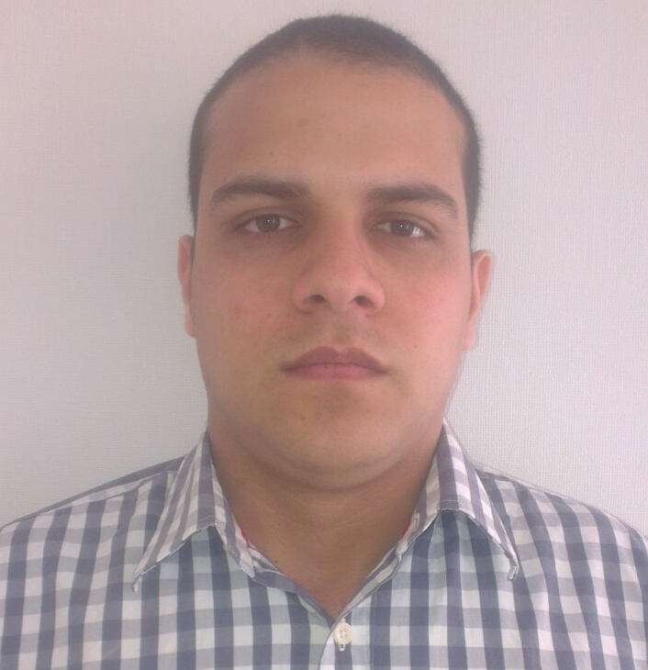
Estado Civil: Soltero
R.U.T : 25.606.048-5
Fecha de Nacimiento: 25/07/1990
Lugar de Nacimiento: Maracay-Venezuela
Dirección: Zenteno 1482 Cerca De Metro Parque O’higgins
Santiago Centro.
Teléfonos: +56 991248042 ,+56 997025194, +56 997025194
Email: ramsesricci@gmail.com
Datos Personales

Visión Personal
Estudios Superiores

T.S.U En Ciencias Fiscales Mención “Planificación y Control Tributario”.
Instituto Universitario de Ciencias Administrativa y Fiscales (I.U.C.A.F.)
El Técnico Superior Ciencias Fiscales es un profesional capacitado para gestionar el proceso impositivo dentro de empresas y/o Municipios. Realiza funciones de planificación, ejecución, control y evaluación en las áreas de: procedimientos tributarios, análisis tributario, auditoría fiscal, auditoría tributaria interna, auditoría fiscal municipal, gestión tributaria, divulgación de información tributaria

Experiencia Laboral
Conocimientos
Y
Habilidades

Dominio y Habilidad de: Atención Al Cliente, Aplicaciones Windows y Paquetes Microsoft, Sistemas Financieros, Cuentas por Pagar, Cuentas por Cobrar, Elaboración de Plan de Negocios, Conocimientos Sobre Facturación, Habilidades Numéricas, Trabajo Bajo Presión, Ventas de Tangibles, Operario de Produccion.Conocimientos y Manejo Grúas Horquilla Realización de Inventarios Físico y Sistematizado, Capacidad de liderazgo, Conducción de Equipos de Trabajo, Practica de la Comunicación como Herramienta esencial para el ogro de los Objetivos, Manejo del Factor Tiempo para lidiar con diferentes tareas asignadas, Habilidad para ser una persona Integral ,Honesta y Capaz de Realizar las labores Asignadas.
Director De Sucursal-Mercados De Alimentos S.A
(2015- 13-01-2016).
Cajero Financiero –Mercado de Alimentos S.A. (2012-2014)
Facturador – Mercados de Alimentos S.A (2011 -2012)
Cajero Avance -Banco Nacional De Crédito C.A (2009-2011)

Introducción Profesional

Ser miembro de una organización estable, orientada hacia la superación continua, que promueva la participación activa y constante de sus integrantes como equipo de trabajo, permitiendo el desarrollo profesional y económico de los recursos que la integran.

- Prevención Contra la legitimación De Capitales, Seguridad e Higiene Laboral.
- Taller De Autoestima y Comunicación -Año 2009.
- Taller De Matemática Financiera- Año 2009.
- Taller De Toma De Decisiones - Año 2009
- Formación Socio-Política
- Taller De: Técnicas De Gerencia Moderna - Año 2009
- Taller De: Control Presupuestario - Año- 2009.

Cursos
Y
Talleres
Realizados

